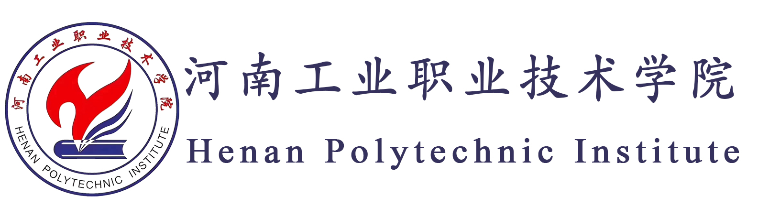

河南工业职业技术学院

河南省工业机器人应用工程技术研究中心

2022年3月

目 录
一、批复文件 1
二、建设情况 2
（一）基本建设情况 2
1.工业机器人中心研究方向、业务范围 2
2.工业机器人中心硬件建设情况 2
（二）建设成效 3
1.纵向科研项目建设情况 3
2.为企业和社会服务、完成成果转化情况 10
3.学生培养 11

一、批复文件
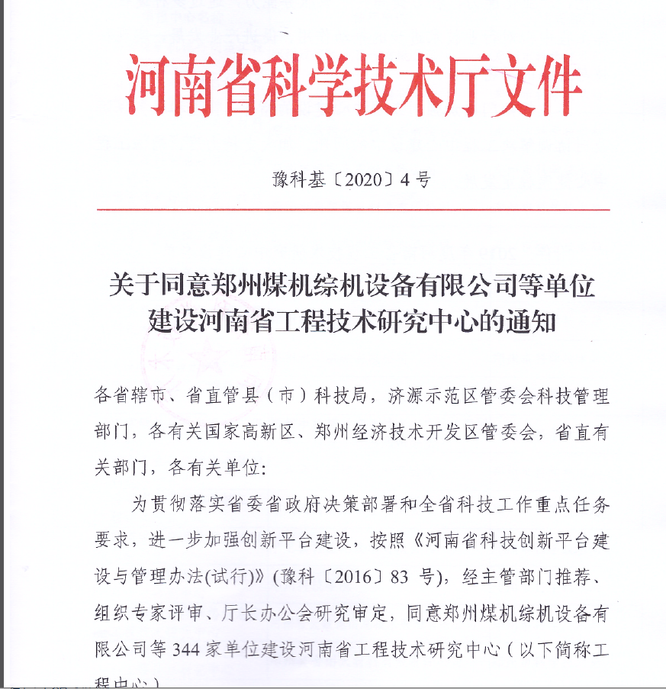
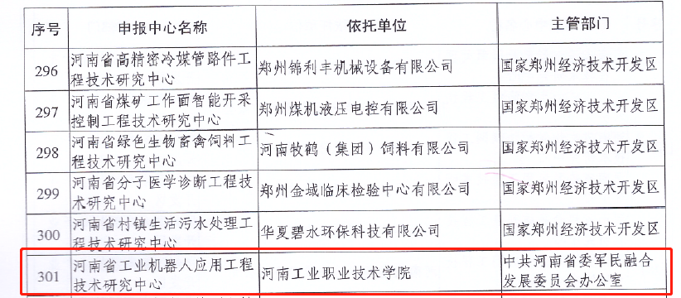

二、建设情况

（一）基本建设情况
2020年3月30日，河南省科技厅下发了《关于同意郑州煤机综机设备有限公司等单位建设河南省工程技术研究中心的通知》（豫科基[2020]4号），批准河南工业职业技术学院（下简称学校）建立“河南省工业机器人应用工程技术研究中心”（下简称工业机器人中心）。
工业机器人中心成立后，依托学校自动化工程学院优势资源，为自动化学院学生培养、科学研究和社会服务等做出了一定贡献。

1.工业机器人中心研究方向、业务范围
河南省工业机器人应用工程技术中心服务于智能制造行业，与国内外知名机器人生成厂商合作共建工业机器人应用技术实验/实训室，是集工业机器人虚拟仿真、智能装备、机器视觉和机器人焊接及综合开发等为一体的先进科技研发平台，为科研人员提供一流的实验条件、科研装备和技术手段，吸引国内相关行业专家学者来工程中心从事科研工作，力争开发出更多具有很好市场前景的高技术产品，推动河南省及周边地区相关行业、领域的技术进步和产业发展。

2.工业机器人中心硬件建设情况
在原有基础上新增实验实训室9个，增加总额446.2835万元。
序号 | 名称 | 实验器材 | 单价（万元） | 单位 | 数量 | 总额（万元）
1 | 工业机器人实训室 | AGV机器人 | 6.5 | 台 | 1 | 6.5
2 | 工业机器人实训室 | AGV运载机器人 | 7.2 | 台 | 1 | 7.2
3 | 工业机器人实训室 | 机器人 | 43.85 | 台 | 3 | 131.55
4 | 工业机器人实训室一 | 机器人控制对象 | 1.575 | 台 | 5 | 7.875
5 | 智能焊接控制实训室 | 机器人控制器 | 1.0509 | 台 | 5 | 5.2545
6 | 工业机器人实训室一 | 机器人手爪 | 1.31 | 台 | 1 | 1.31
7 | 工业机器人视觉实训室 | 机器视觉系统应用实训平台 | 30 | 台 | 4 | 120
8 | 智能焊接控制实训室 | 焊接机器人本体 | 14.4188 | 台 | 5 | 72.094
9 | 智能焊接控制实训室 | 焊接机器人应用系统 | 18.9 | 套 | 5 | 94.5
合计 |  |  |  |  |  | 446.2835

（二）建设成效

1.纵向科研项目建设情况
在近两年的建设期内，中心成员获批主持河南省科技攻关项目2项，见表1。（附件2）
表1 省部级纵向科研项目
项目编号 | 项目名称 | 承担单位 | 项目负责人 | 主管部门
212102210527 | SCR烟气脱硝系统建模与优化控制研究及其在火电机组中的应用 | 河南工业职业技术学院 | 屈保中 | 中共河南省委军民融合发展委员会办公室
212102210368 | 多轴机器人系统输出反馈有限时间同步位置控制技术 | 河南工业职业技术学院 | 季祥 | 中共河南省委军民融合发展委员会办公室
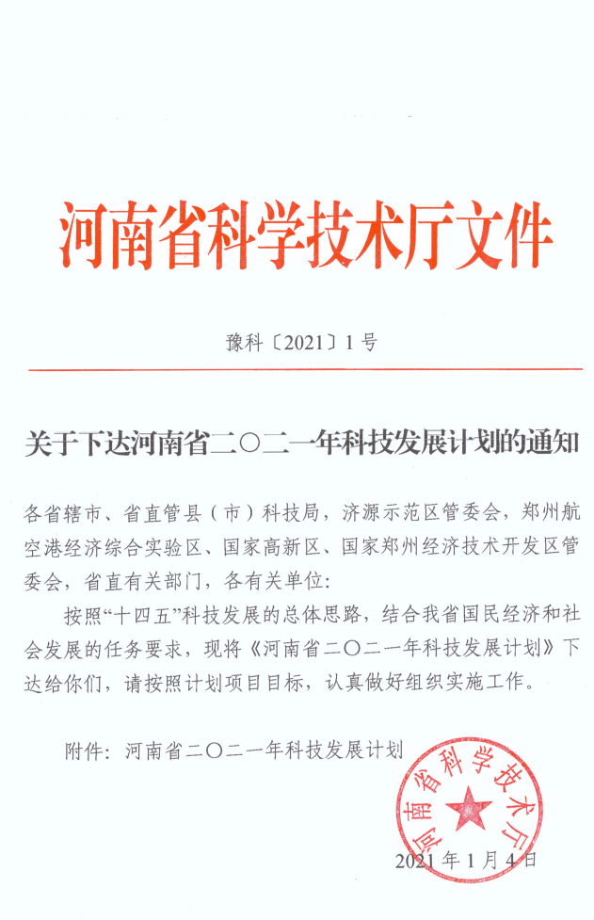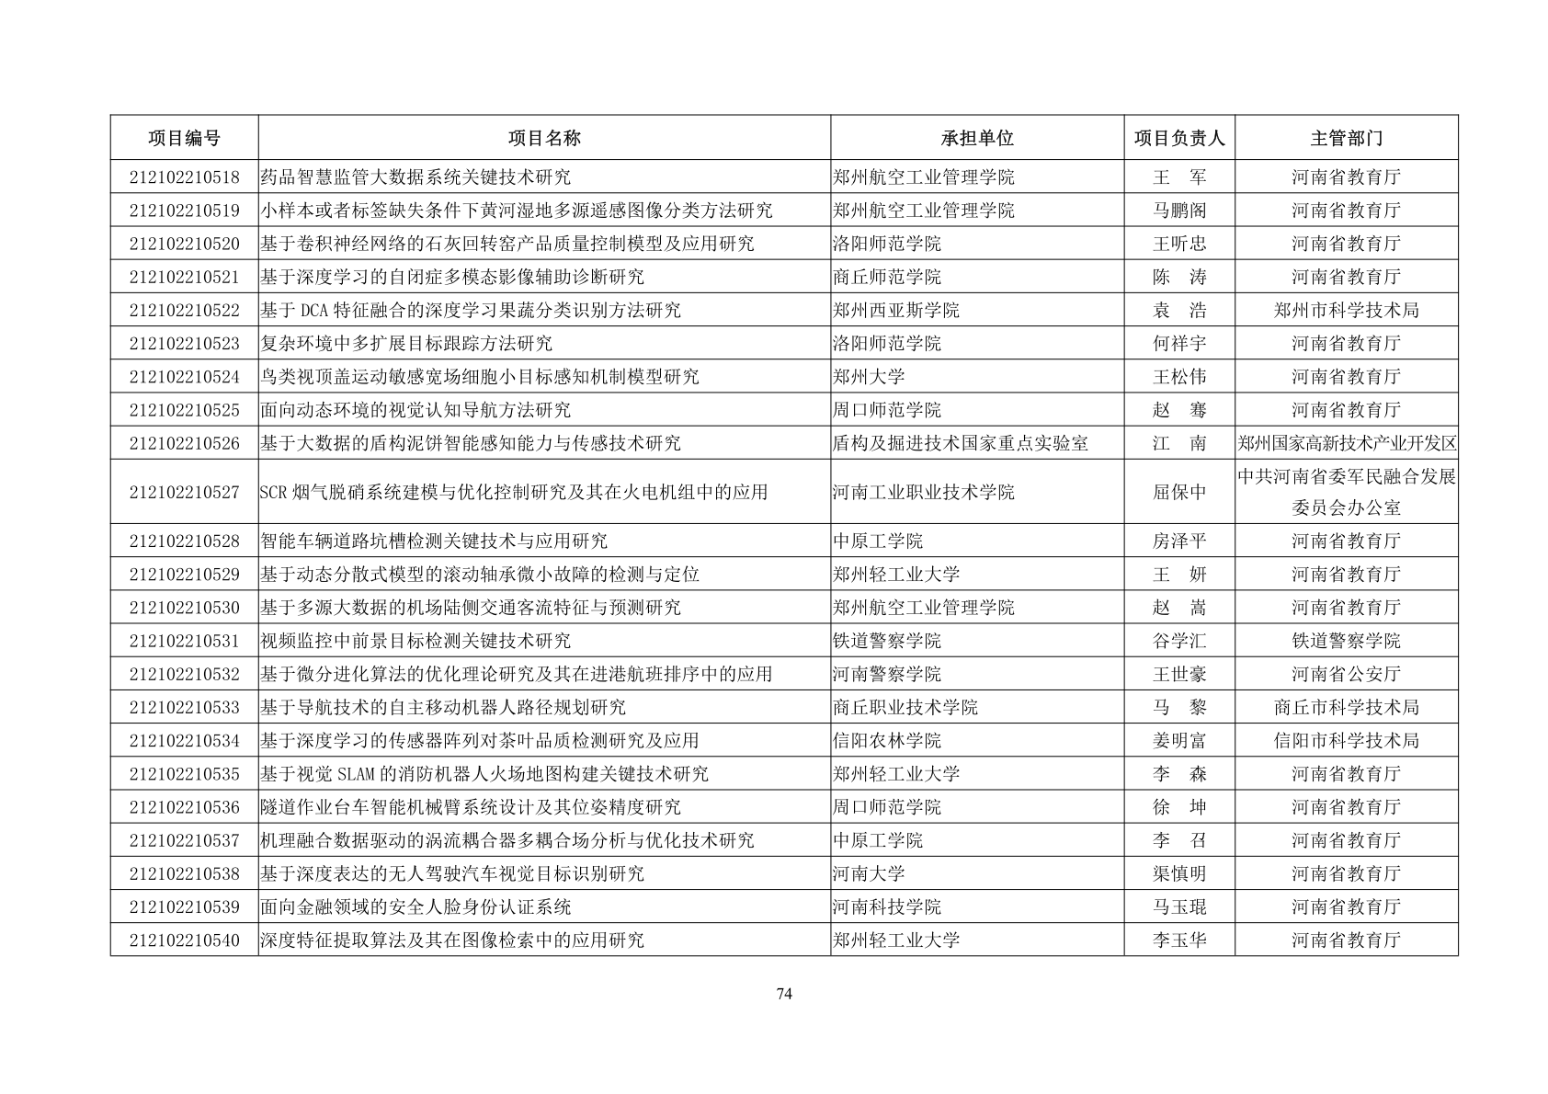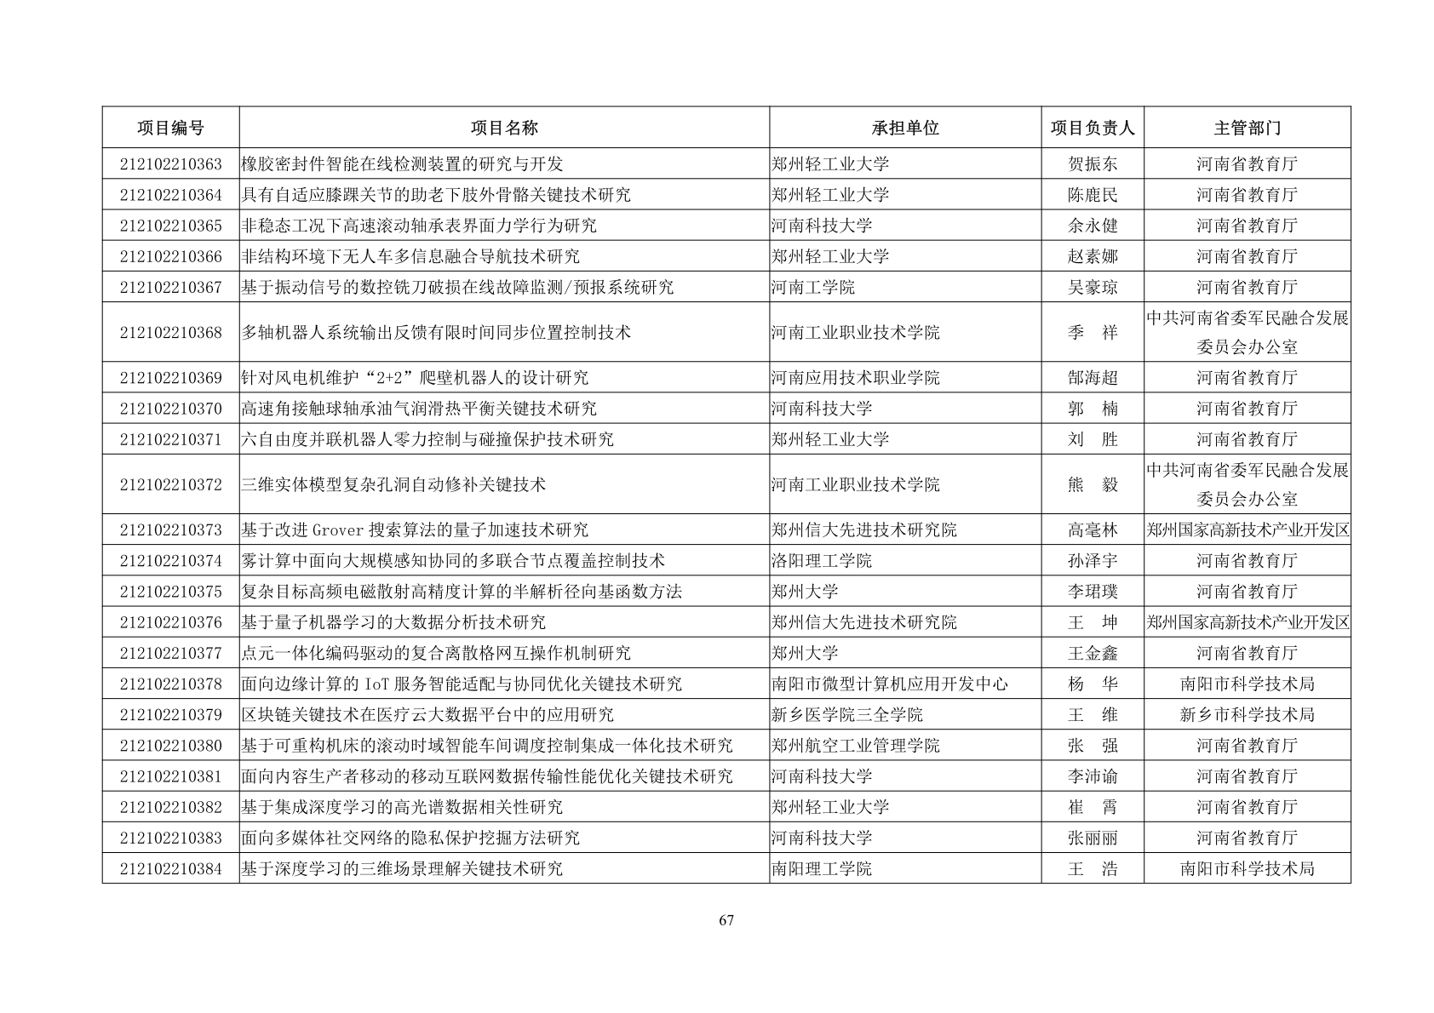
工程中心科研人员在国内外权威期刊上发表多篇高水平论文，其中SCI检索3篇，EI检索4篇。见表2。（附件3）
表2 工业机器人中心发表论文情况
序号 | 论文名称 | 期刊 | 发表年份 | 检索情况
1 | 三角元薄膜拼合太阳能聚光器汇聚性能研究 | 太阳能学报 | 2021 | EI
2 | Optical design of a tension cable-membrane concentrator | Energy Reports | 2021 | SCI/EI
3 | Simulation of the microstructural evolution during dynamic recrystallisation with a modified cellular automaton | Philosophical Magazine Letters | 2020 | SCI/EI
4 | Simulation of Microstructure Evolution during Static Recrystallization of Ultrafine-Grained Purity Copper | MATERIALS TRANSACTIONS | 2019 | SCI/EI
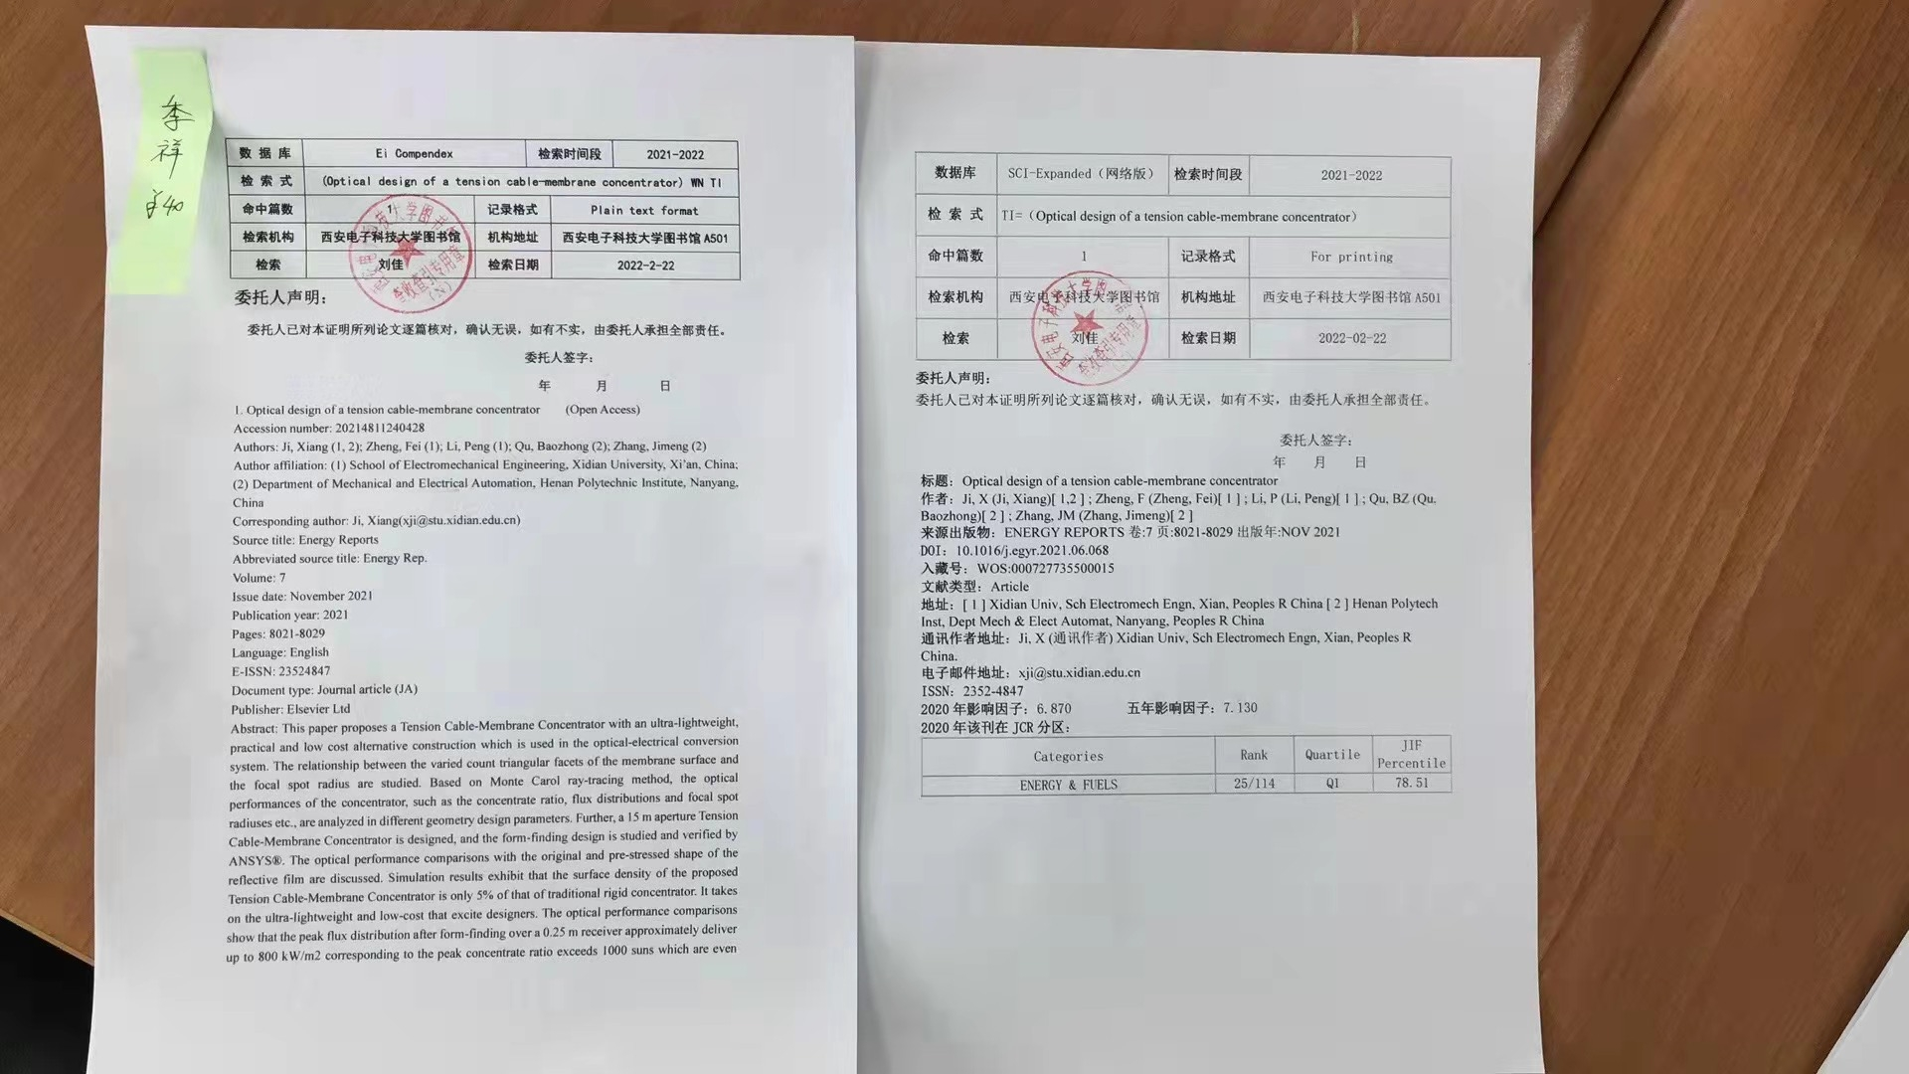
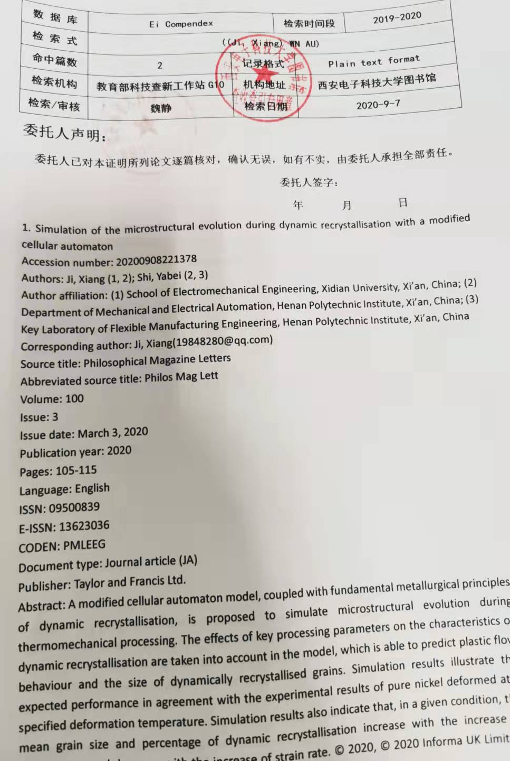
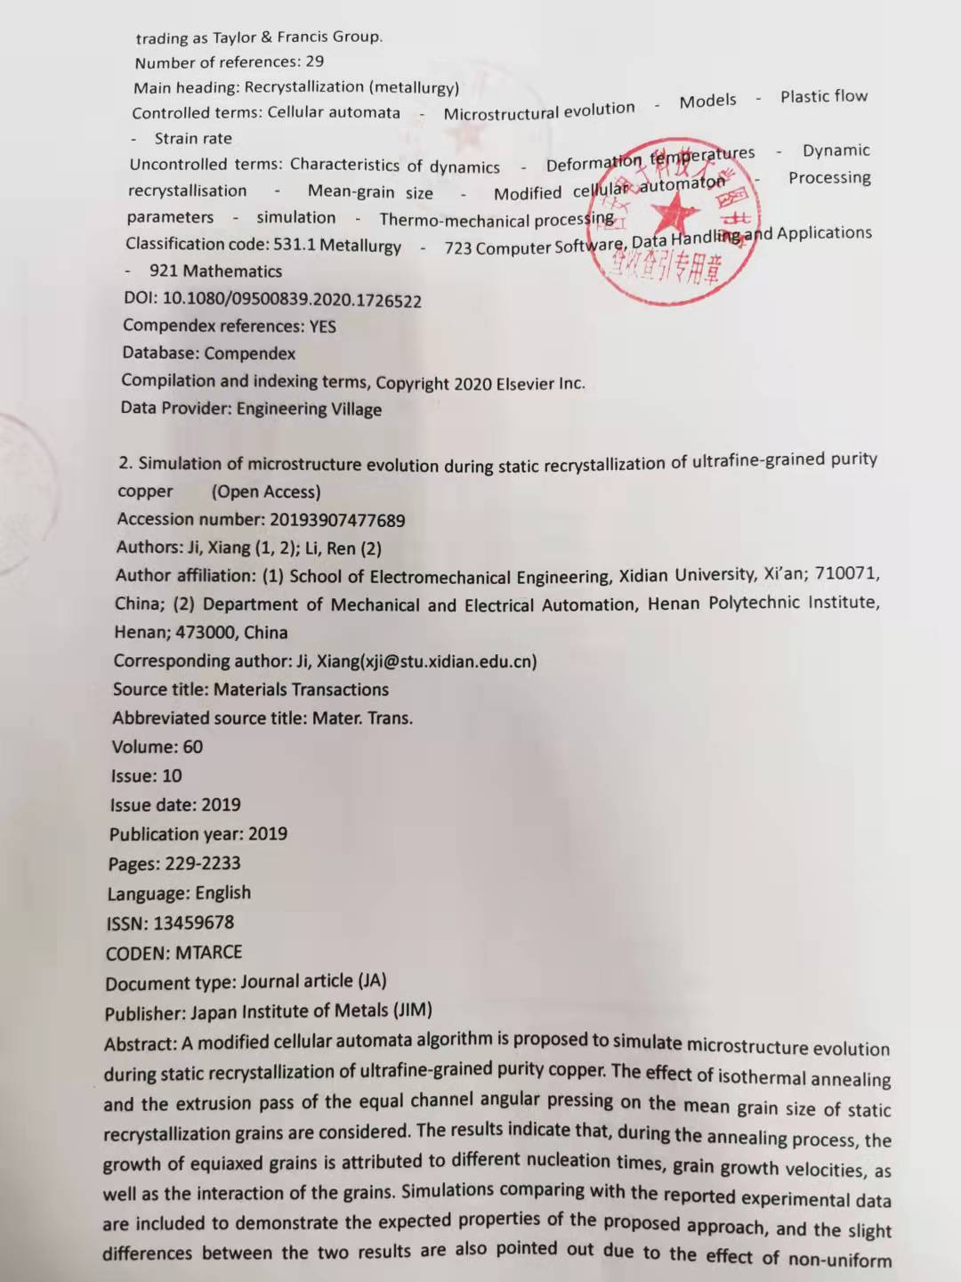

2.为企业和社会服务、完成成果转化情况
根据我省经济建设和市场需求，针对行业或区域发展的重大技术问题进行攻关，在自主创新和引进的基础上，持续不断地创造新成果，开发新技术，并进行工程化研究，为产业化提供成熟、配套的技术、工艺、装备和新产品。工业机器人中心成员完成横向科研项目3项，到账横向科研经费60万，为企业和相关高校提供了技术支撑，见表3。（附件4）
表3 横向项目
序号 | 时间 | 项目名称 | 到账金额（万元） | 项目进展
1 | 2021年 | 发射天线系统结构设计及研制 | 15 | 已结项
2 | 2021年 | 基于并联机构的视日跟踪系统开发与设计 | 30 | 已结项
3 | 2021年 | 耐高温陶瓷液态金属拓扑优化FSS装置技术开发 | 15 | 进行中
张拉膜结构太阳能聚光器的开发与设计（资金回单）
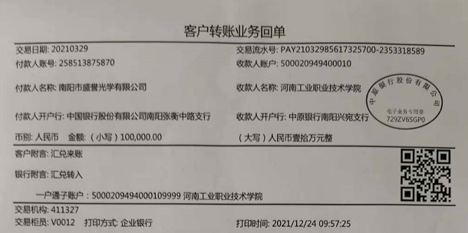
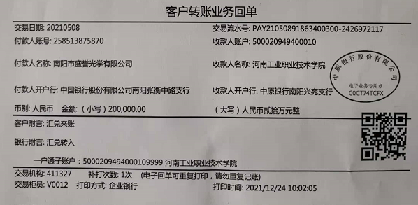
发射天线系统结构设计及研制（资金回单）
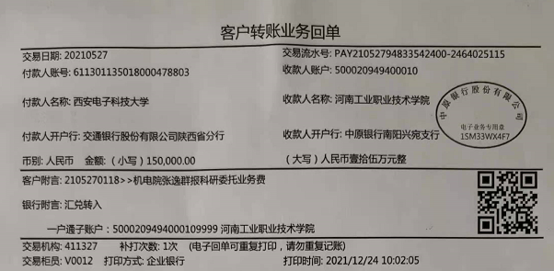

3.学生培养
工业机器人中心老师多次指导学生在技能大赛中获奖。2021年全国职业院校技能大赛河南省分赛数控机床装调与维修项目获得河南省第3名和第5名。

